**Tugas Algoritma dan Pemrograman (Pertemuan 5)**

**Kelas: C**

**Dosen: Abdul Munif, S.Kom., M.Sc.**

# Petunjuk

* Tugas ini terbagi menjadi materi dan soal latihan.
* Materi berisi tutorial atau petunjuk untuk melakukan sesuatu. Materi akan menjelaskan tahapan-tahapan detail yang dapat diikuti untuk membuat suatu program.
* Soal latihan berisi soal yang harus dikerjakan sendiri.

# Materi

## Membuat file Python di Spyder

1. Buka aplikasi Spyder.
2. Karena mungkin di minggu sebelumnya sudah pernah digunakan dan kemungkinan ada beberapa tools yang tidak sengaja ditutup, maka kalian perlu me-reset tampilan Spyder. Reset tampilan Spyder dengan cara mengakses menu **View 🡪 Window layouts 🡪 Spyder Default Layout**.

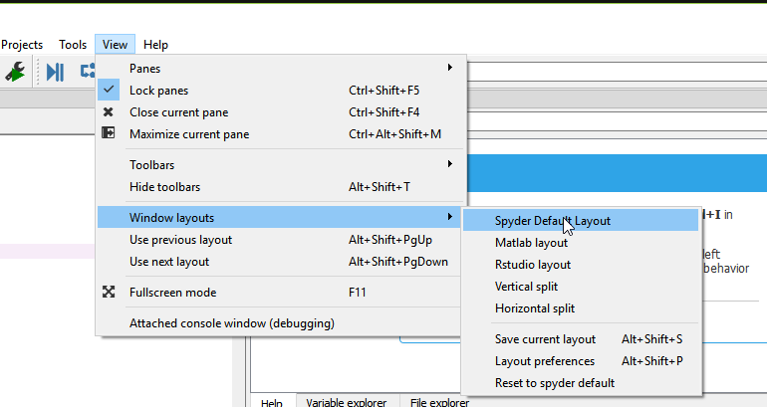

1. Kemudian pilih menu **File 🡪 New File** untuk membuat file baru.
2. Kemudian simpan file yang baru saja dibuat dengan mengakses menu **File 🡪 Save as…**. Beri nama file **latihan5-01.py**. Pastikan kalian ingat di mana folder tempat menyimpan file ini.
3. Contoh file yang berhasil dibuat dan disimpan adalah seperti berikut.

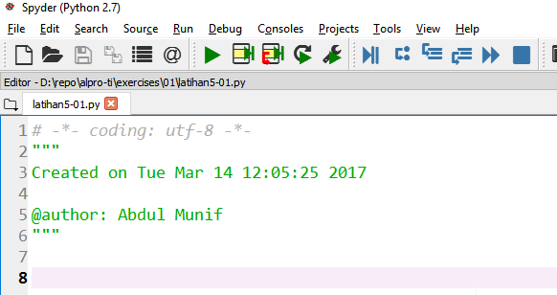

## Latihan pemrograman menggunakan variabel, fungsi input dan output di Python

Pada latihan ini kita masih menggunakan file **latihan5-01.py** dari latihan sebelumnya. Kita akan membuat contoh program untuk melakukan konversi suhu dari Celsius ke dalam skala Reamur.

1. Tambahkan kode program berikut di dalam file latihan5-01.py.

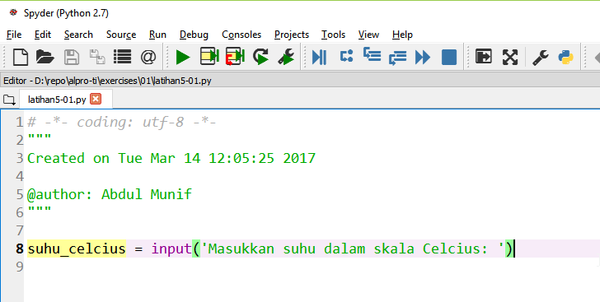

Penjelasan kode program

* Kode program di atas berfungsi untuk mendapatkan input yang dimasukkan user dari keyboard menggunakan fungsi **input()**.
* Teks yang ada di dalam fungsi **input()** akan ditampilkan (*prompt*) di dalam *console*. Tujuannya adalah agar user tahu apa yang harus dimasukkan atau dilakukan.
* Kemudian hasil pembacaan input akan dimasukkan ke dalam variabel dengan nama **suhu_celsius**.

1. Setelah itu lakukan perhitungan untuk konversi suhu dari skala Celsius ke dalam skala Reamur. Rumusnya adalah:



Di mana **C** adalah suhu dalam skala celsius, dan **R** adalah suhu dalam skala Reamur.

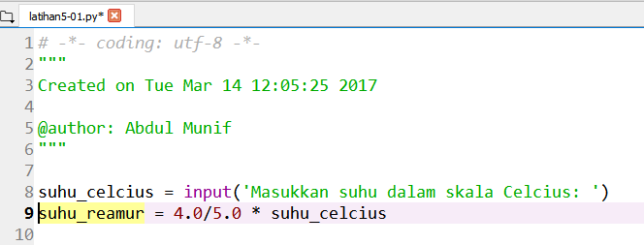

Penjelasan program

* Kita harus menggunakan 4.0/5.0 agar hasil baginya menjadi bilangan desimal/*float*.   
  Kalian bisa mencoba dengan mengganti menjadi 4/5 dan hasil suhu_reamurnya akan menjadi 0. Karena hasil bagi 4/5 integer adalah 0.
* Hasil perhitungan disimpan ke dalam variabel **suhu_reamur**.

1. Kemudian outputkan hasil perhitungan ke dalam console dengan menggunakan fungsi **print()**.

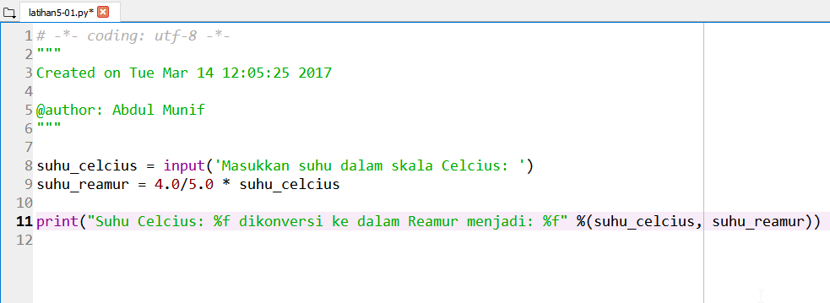

Penjelasan program

* Program akan menampilkan output ke dalam console sesuai dengan teks yang ada di dalam fungsi **print()**.
* Teks dengan format **%f** akan digantikan dengan variabel setelah teks (di dalam **%(…)**). Di contoh di atas, terdapat dua buah format **%f**.
* Apabila dilihat urutan di dalam **%(suhu_celsius, suhu_reamur)**, maka **%f** yang **pertama** akan menampilkan isi dari variabel **suhu_celsius**. Sedangkan **%f kedua** akan menampilkan isi dari variabel **suhu_reamur**.

## Menjalankan program di Spyder

1. Jalankan program dengan mengeklik tombol **Run file (F5)**.

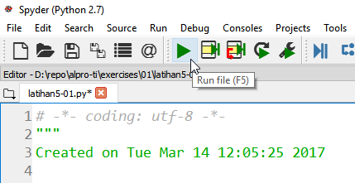

1. Amati output program di dalam console **Python**.

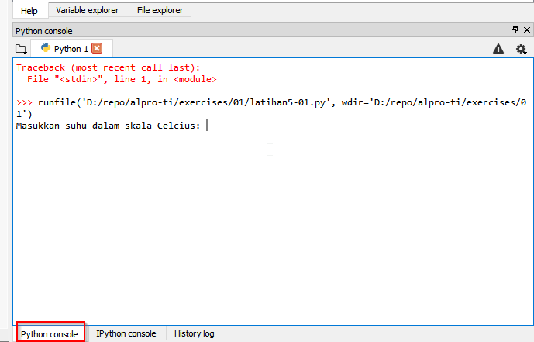

1. Masukkan input sesuai dengan yang diminta di tampilan program, kemudian tekan **Enter**. Pastikan outputnya sesuai dengan perhitungan yang seharusnya.

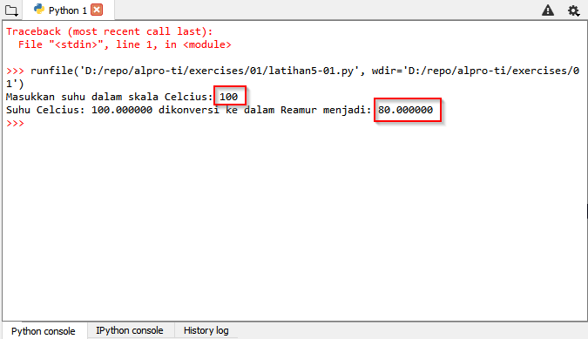

1. Jalankan program kembali dan masukkan input yang berbeda. Pastikan hasilnya masih sesuai dengan yang seharusnya.

# Soal Latihan

1. Buatlah sebuah file baru dengan nama **latihan5-02.py**.
2. Di dalamnya buatlah sebuah program untuk melakukan konversi suhu dari Celsius ke Fahrenheit, Reamur dan Kelvin. Kemudian setelah konversi selesai, program akan menampilkan outputnya. Setelah itu, program akan meminta input dalam skala Fahrenheit untuk dikonversi ke dalam Celsius, Reamur, dan Kelvin. Kemudian setelah proses konversi selesai, program akan menampilkan outputnya. Demikian seterusnya untuk input suhu Reamur dan Kelvin.

Contoh tampilan program dapat dilihat pada gambar berikut.

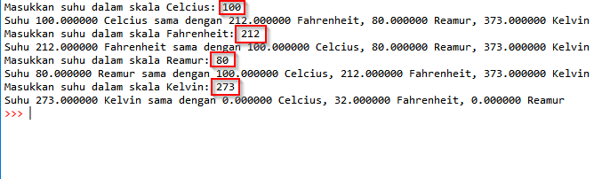

1. Kirimkan file **latihan5-02.py** kalian melalui email ke:

[**munif.if+alpro1617-tugas1@gmail.com**](mailto:munif.if+alpro1617-tugas1@gmail.com)

dengan format **subjek**: **[ALPRO-TUGAS 1] NRP – NAMA**